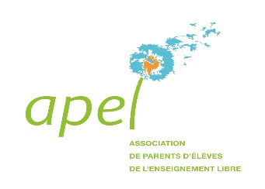
APEL Saint Joseph

DEMANDE DE REMBOURSEMENTS

DES COURS PARTICULIERS

A RENVOYER AVANT LE 10 JUIN DE L’ANNEE SCOLAIRE EN COURS, DATE LIMITE DE DEMANDE DE REMBOURSEMENT.

L’Apel Saint Joseph propose à ses membres adhérents une aide au financement des cours particuliers.

Son montant maximum est de 6 euros par cours pour les 5 premiers cours, à raison d’une fois par élève et par année scolaire.

Si vous désirez en bénéficier, vous devez nous retourner cette attestation signée par l’étudiant que vous avez retenu et par vous-même avant le 10 juin de l’année scolaire en cours.

A réception de cette demande d’aide de l’Apel, un chèque vous sera adressé à votre domicile.

Date : _ _ _ / _ _ _ / _ _ _ _
Nom, prénom et classe de l’élève : _ _ _ _ _ _ _ _ _ _ _ _ _ _ _ _ _ _ _ _ _ _ _ _ _
Nom et prénom des parents : _ _ _ _ _ _ _ _ _ _ _ _ _ _ _ _ _ _ _ _ _ _ _ _ _ _ _ _
Adresse postale : _ _ _ _ _ _ _ _ _ _ _ _ _ _ _ _ _ _ _ _ _ _ _ _ _ _ _ _ _ _ _ _ _ _
_ _ _ _ _ _ _ _ _ _ _ _ _ _ _ _ _ _ _ _ _ _ _ _ _ _ _ _ _ _ _ _ _ _
Mail parents : _ _ _ _ _ _ _ _ _ _ _ _ _ _ _ _ _ _ _ _ _@ _ _ _ _ _ _ _ _ _ _ _ _ _ _
Téléphone : _ _ _ _ _ _ _ _ _ _ _ _
A remplir par l’étudiant :

Nom et prénom de l’étudiant : _ _ _ _ _ _ _ _ _ _ _ _ _ _ _ _ _ _ _ _ _ _ _ _ _ _ _
Je reconnais avoir donné _ _ _ _ _ _ _ _ _ _ _ _ _ _ _ _ _ _ _ heures de cours (en toutes lettres)
à l’élève désigné ci-dessus depuis le _ _ _ / _ _ _ / _ _ _

Signature de l’étudiant Signature des parents

Collège Lycée SAINT-JOSEPH BRUZ
3 avenue Alphonse Legault – BP 77118
35171 BRUZ Cedex
apelbruzcours@hotmail.fr

Réservé à l’Apel : A rembourser : _ _ _ _ cours x 6 euros = _ _ _ _ euros

